程序设计专题大作业2

**二元n次多项式**

组号 6

1号组长：学号 3180102688 姓名 刘政泽 联系电话 18923232336

2号组员：学号 3180101346 姓名 卢晨韵 联系电话 18358865269

3号组员：学号 3160101437 姓名 方佳豪 联系电话 18606668402

目录

1 主要数据结构说明 3

1.1 文件组织结构 3

1.2 主要数据类型 4

1.3 主要数据结构 4

1.4 数据结构示例说明 5

2 算法设计 5

2.1 模块简介 5

2.2 识别模块（Identify） 5

2.3 计算模块 (Calculate) 6

2.4 交互模块 (Interact) 7

## 1 主要数据结构说明

在本程序中，应课程要求及代码规范要求，我们重定义了基本的数据类型。本程序要求通过链表表示二元多项式，因而使用了结构体来储存多项式信息。

### 1.1 文件组织结构

|  |  |
| --- | --- |
| 文件名 | 用途 |
| polynomial | 整个工程的主函数 |
| polynomial_Base | 定义工程所需的数据类型和通用函数 |
| polynomial_Interact | 该模块用于实现交互界面 |
| polynomial_Identify | 该模块用于将多项式字符串转化成一条链表 |
| polynomial_Cal | 实现多项式的计算功能 |

我们的工程一共分为五个子程序，每个程序都有相应的.h头文件。其中polynomial为我们的主程序，在这个程序我们调用各个模块来实现功能。

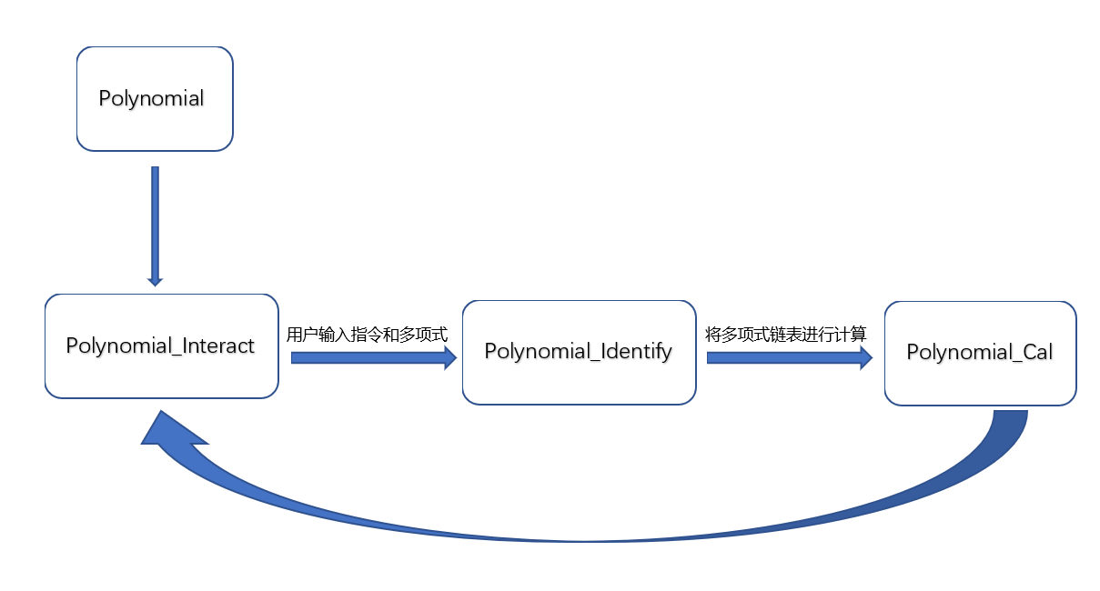

### 1.2 主要数据类型

|  |  |  |
| --- | --- | --- |
| 类型名称 | 数据类型 | 用途 |
| bool_t | enum | 逻辑数据类型，False代表假，True代表真 |
| double_t | Double | 代表double |
| int32_t | int | 代表int |
| char_t | char | 代表char |
| Poterm | *struct Term | 代表struct Term的指针 |
| Term | struct | Term结构体记录一个项，包含了系数、x,y的幂次和下一个项的地址 |

### 1.3 主要数据结构

|  |  |  |  |
| --- | --- | --- | --- |
| 结构名称 | 结构大小 | 结构类型 | 用途 |
| Term.x | 1 | int32_t | 记录一个项中x的幂次 |
| Term.y | 1 | int32_t | 记录一个项中y的幂次 |
| Term.co | 1 | double_t | 记录一个项的系数 |
| Term.next | 1 | Poterm | 记录下一个项的地址 |

### 1.4 数据结构示例说明

如有一个多项式如下：xy-x^2+3.6x^3y^2+2y^3x^4

经过读取封装后可转化为如下链表

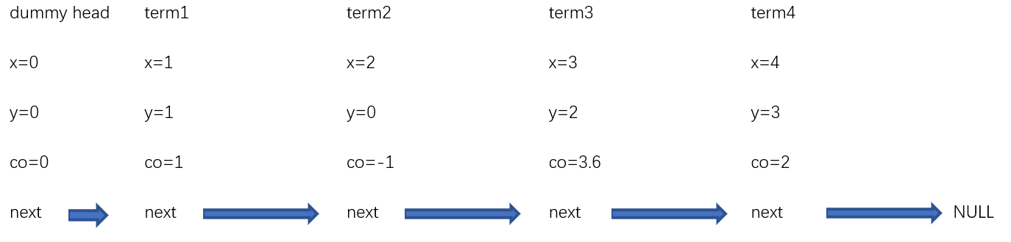

再经过幂次排序后得到如下链表

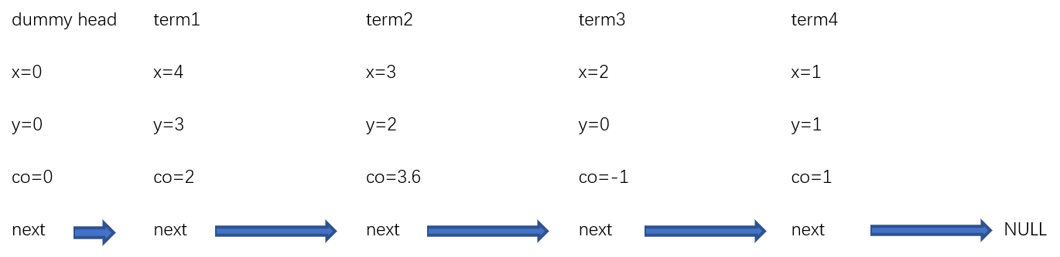

## 2 算法设计

### 2.1 模块简介

程序由三个模块组成：**交互**模块（Interact）、**识别**模块(Identify）和**计算**模块（Render）。其中识别模块负责将字符串形式的多项式转换为链表形式并储存；计算模块，顾名思义，对传入两个多项式进行相应的运算。最后，交互模块负责实现控制台界面，接受用户输入的多项式，并调用识别模块和计算模块进行处理，输出多项式。

### 2.2 识别模块（Identify）

识别模块接收一个字符串参数，并返回转换后的链表头节点。对于接收的字符串形式多项式，我们通过while循环，以项（term）为单位进行处理。对于某一项，重复调用ReadNum函数，依次读取该项系数、x的幂次和y的幂次。然后调用Creat函数。Creat函数的作用是将系数和幂次等数据存放到新申请的结点里，并将该结点插入链表头节点后。

由于多项式输入的格式不规范问题，在进行单项处理时，要考虑到许多特殊情况，如x^2y^2（系数隐去）、3x^2y（幂次隐去）和2y（无x）等。出现上述特殊情况时，我们分别将系数设为1，y的幂次设为1，x的幂次设为0，以追求结点储存格式的一致，从而提高程序的兼容性。

在最终返回链表头节点前，识别模块还将调用arrange函数，完成对链表的排序。arrange函数的实现逻辑比较简单：将链表的结点信息依次复制到临时数组中，调用qsort函数完成对临时数组的排序后，再顺次对链表结点信息完成替换。

### 2.3 计算模块 (Calculate)

#### 加法ADD:

加法函数ADD接收（以链表头节点形式）两个多项式，并以相同形式返回两个多项式的和。由于识别模块在最后对多项式进行了按项排序，因此对两个有序多项式的加法，可以类比归并排序中合并两个有序数组的过程。具体过程如下：

1 将a, b分别指向两个多项式的首项

2 当a, b均不为空时，执行第3步，否则跳到第5步

3 调用Powercmp函数比较a, b幂次的大小。优先比较总幂次，其次是x的幂次，最后为y的幂次。在此比较关系下，若a, b不相等，则将较大者链接到代表运算结果的多项式尾部，并使其指向原属多项式的下一项；若a, b幂次完全相同且相加不为零，调用Creat函数合并同类项。

4 回到第2步

5 将a, b中不为空者链接到结果多项式尾部。

#### 减法 SUBSTRACT:

A – B = A + ( -B )。因此加法实现后，减法就变得十分简单。只需要对减去的多项式预先进行系数取反（这个过程由coreverse实现），再调用加法即可。

#### 乘法 MULTIPLY:

多项式满足乘法分配律，因此我们让第二个多项式中的每一项分别与第一个多项式相乘（product函数）。相乘后多项式依然是有序的，所以我们只需要再次利用ADD函数，将这些结果依次相加，即可得到两个多项式的乘积。

### 2.4 交互模块 (Interact)

首先，我们仿照计算器的交互逻辑，对题目所给的交互方式进行了如下的改进。

1 删除了“输入多项式”这一指令。输入运算符后，紧接着用户自然会输入多项式，不需要事先输入这条多余的指令

2 运算完成后自动输出结果，进一步简化操作

3 加入了清零指令

改进后交互界面支持的操作如下：

1-清除多项式

2-多项式加（+）

3-多项式减（-）

4-多项式乘（*）

5-多项式输出（手动）

0-退出

像计算器一样，程序中始终储存着当前运算的结果，等待与下一个输入的多项式进行运算。为了继续提高兼容性，若用户未输入操作符就输入多项式，程序默认用户用该多项式覆盖程序中储存的“当前值”。

我们用while循环搭配switch-case语句实现这个交互系统。循环开始前，将多项式置为0，操作符置为2（+），并提示用户输入第一个多项式。循环内部先处理用户输入的多项式并输出，然后读入下一个操作符。循环的终止条件是操作符为0。